**Đề bài Thực hành .NET Backend + Angular Frontend : TodoList**

**Kết quả :**

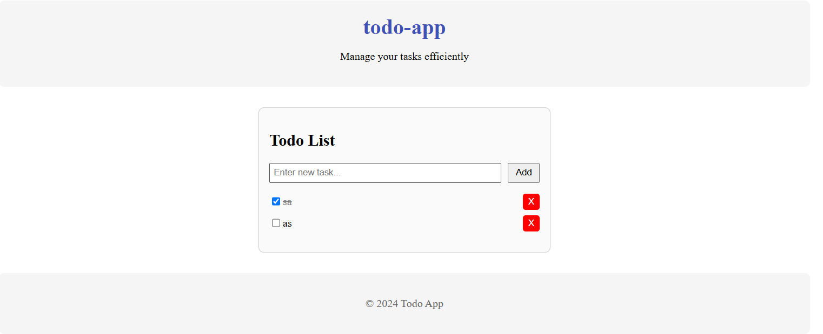

**Kiến thức học được :**

* Hiểu rõ hơn về cách xây dựng API với ASP.NET Core (Controller, DTO, Response format, Swagger test).
* Nắm vững quy trình kết nối Frontend (Angular) với Backend thông qua HttpClient, xử lý request/response, và bắt lỗi.
* Biết cách sử dụng DTO chuẩn hóa dữ liệu trả về (Success, Data, Message, Error) giúp FE dễ xử lý.
* Hiểu vòng đời component trong Angular, cách dùng [(ngModel)] để binding 2 chiều dữ liệu.
* Thành thạo hơn trong việc tổ chức project: tách riêng folder backend (TodoApi) và frontend (todo-app).

Link githud : <https://github.com/NVT-21/Todolist-C->